〈 三〉 资产评估师执业资格证

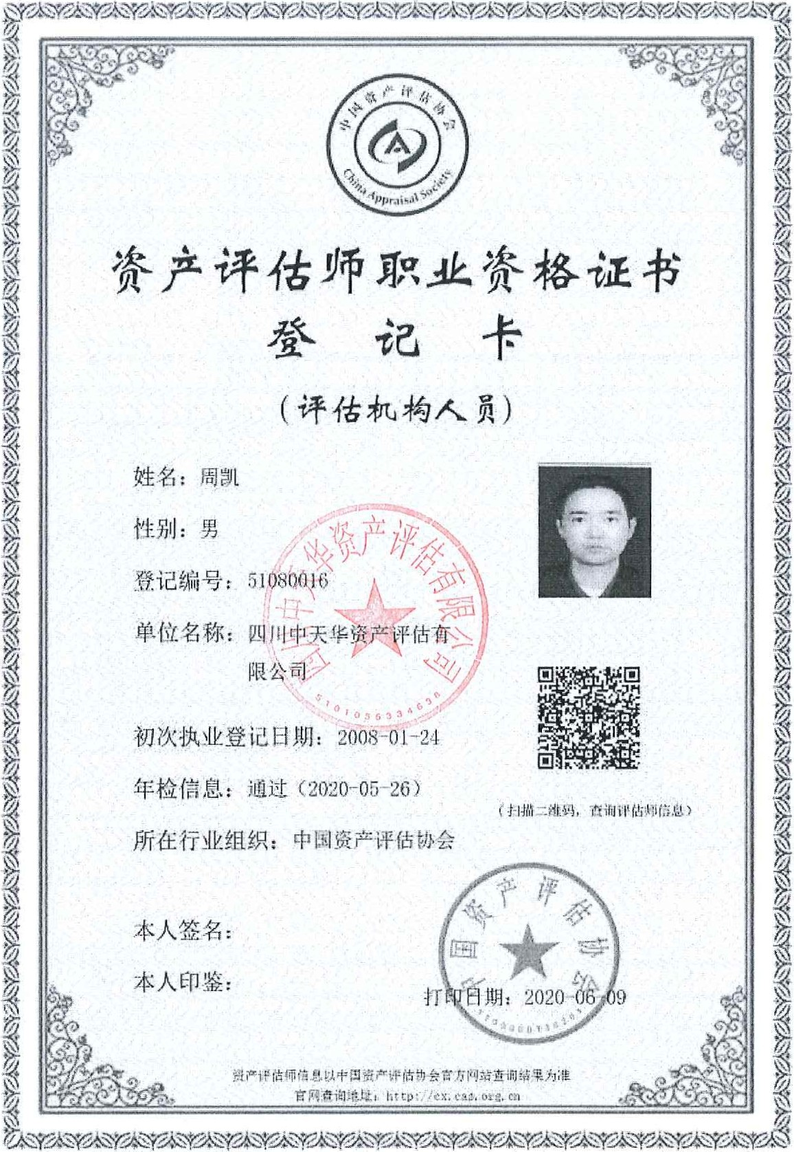

- 13 -

